Elsykkel

CD15

Brukerveiledning

www.rksmotor.eu

Takk for at du har valgt RKS elektriske sykkel. Å eie, sykle og dele denne sykkelen er en behagelig opplevelse.
Denne e-sykkelen er utstyrt med et elektrisk pedalhastighetssystem for å forbedre sykkelopplevelsen når du tråkker. Det betyr, mens du tråkker, vil du finne bevegelsen uanstrengt fordi motorene vil rotere i henhold til pedalhastigheten.
Sikkerhet er viktig for oss, derfor leveres sykkelen med automatisk bremsesystem CUTOFF . Den er funksjonell med nøkkel og en strømknapp.
Vi ønsker deg en hyggelig tur !

Innholdet
Komponenter 03
Spesifikasjoner. 04
Kontrollpanel. 05
BESKRIVELSE AV LCD SKJERM funksjoner 6,7,8
Content introduction 6,7,8
Batteri 09
Montering 12
Vedlikehold 14
Periodisk vedlikehold 15
Advarsel... 15

Komponenter

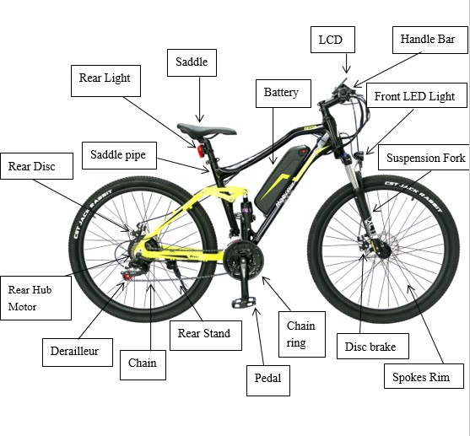

Spesifikasjoner
- Ramme:
- Aluminium 6061 – livstid rustfri med setepinne i aluminium og hyperputesete
- 20 inches støtte struktur med folding alternativ for enkel vogn.
•

Bremser:
- Front disk - Mekanisk
- Bakre disk - Mekanisk
•

Moduser:
- 3 hastighet tilgang (gass)
- Pedalassistanse med én modus (PAS)
•

Dekk:
- 20 tommers diameter med 4 tommers bredde dekk med magnesium eiker og felger.
- CST BFT Jack Rabbit Mountain trail heavy duty dekk for alle vei overflater.
- Legering Felger stål eiker med heavy duty rutenett linjer for å unngå punktering.
•

Vise:
- LCD-moduser med kilometerteller og turfunksjon
- LED lommelykt foran
•

Batteri:
- 36V 10.4Ah med 12 måneders garanti
- 5,5 timers ladetid
- Forbruk per lading - 1 Enhet strøm (Rs.5-8/Charge)
•

Rekkevide:
- 45-50km med full gass i 3 moduser
- Opptil 70 km ved hjelp av Pedal Assistance (PAS)
•

Motor:
- 36V 250Watt
- Motor bak NAV

Kontrollpanel (LCD)

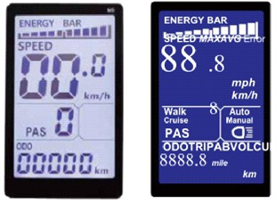

Det ytre skallet av skjermmaterialet er ABS, krystall klar gjennomsiktig vindusmateriale med syntetisk akryl.
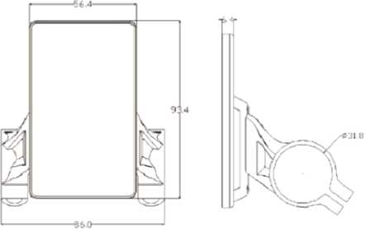

Front Side

BESKRIVELSE AV LCD-funksjoner
1. Skjermfunksjon - Hastighetsvisning, strømnivåvisning, strømindikator, feilvarsel, total kjørelengde, enkel kjørelengde, frontlysskjerm, enkelt kjøretidsvisning. 2.Control, sette opp funksjoner - Strømbryterkontroll, frontlys bryterkontroll, 6Km / t punktkontroll, hjuldiameterinnstilling, maksimal hastighetsinnstilling, inaktiv automatisk dvalemodus tid innstilling, innstilling for bakgrunnslys lysstyrke, spenningsnivå innstilling
- Kommunikasjonsprotokoll :UART
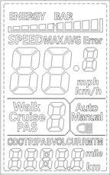
Alt innholdet på skjermen (full skjerm i oppstart 1S)

Innledning av innhold
  - Frontlys - Instrumentet kan slås på manuelt og lysstyrken på sensormiljøet slås automatisk på (lysfølsomhetsstøtte kreves for denne funksjonen).

  - BATTERI Strømskjerm

  - Multifunksjonell skjerm -
Total kjørelengde - ODO
Enkel kjørelengde - TRIP A, enkel kjørelengde - TRIP B Batteristrømspenning - VOL
Nåværende driftsstrøm - CUR Gjenværende kjørelengde - RM Instrument oppstartstid - TM

  - Kjøretøy-modus

Walk boost-modus – Sykling med 21 gir.
Cruise: konstant hastighet cruise modus brukt med gass og pedal assistanse PAS: Power filposisjon: 0 ~ 9 justerbar Pedal Assistance
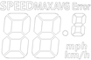
  - Hastighetsvisning
Maksimal hastighet – MAX, Gjennomsnittshastighet – AVG-måleenhet Forhastighet – mph, km/t
Måleren beregner hastigheten på e-sykkelen basert på hjulrotasjon og dataoverføring fra hastighetssensoren.

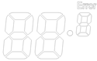
  - Visning av kjøretøystatus

Beskrivelser av kjøretøystatus Kode

Statuskode(desimal) | Faktisk tilstand | Merknader
0 | Normal
1 | Reservasjoner
2 | Bremser
3 | Feil på strømsensor (kjøremerke) | Ikke realisert her
4 | 6KM / T cruise
5 | Cruising i sanntid
6 | Batteri Under spenning, PCB overbelastning
7 | Motorsvikt
8 | Slå feil
9 | Kontrollerfeil
10 | Feil i kommunikasjonsmottaket
11 | Feil ved kommunikasjonssending
12 | BMS kommunikasjonsfeil
13 | Feil i frontlyset
5S-protokolltilstand (kode med beskrivelse)

Statuskode(desimal) | Tilstand betydning | Merknader
33 | Nåværende anomali
34 | Snu avviket
35 | Motorfasemangel
36 | Motor Hall anomali
37 | Bremse anomali.
30 | Kommunikasjon anomali

  - Factory Settings
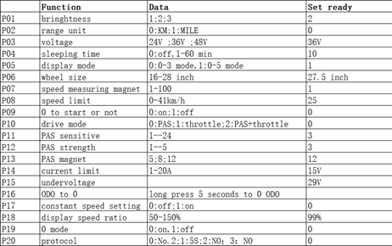

Batteri
Samsung INR18650 Type A 10S4P Arrangement med under strøm og overspenningsbeskyttelseskort.

Oppmerksomhet!

Vær forsiktig med det elektrisk støt, ikke demonter laderen selv. Kontakt forhandleren i nødstilfeller.
Forholdsregler for batteriet!
Batterier må ikke brennes, men resirkuleres.
Batterier bør ikke plasseres i miljøer med temperaturer over 50 grader Celsius.

Batterier skal ikke kastes i ikke-dedikerte søppelkasser.

Batterier må ikke utsettes for vann eller plasseres i vann.
Unngå batteriet fullstendig utlading (overdreven eller dyp utladning), ellers vil det skade batteriets levetid (dette er ikke innenfor rammen av kvalitetssikring).

Lad opp etter hver bruk, og hvis e-sykkelen ikke er i bruk, må du lade batteriet i minst fire timer hver måned

Lading av batteri
e-sykkelen er utstyrt med litiumbatteri for å drive motoren på 36v match. Sammenlignet med andre batterier har litiumbatteri ingen "minneeffekt" og kan lades opp selv om ladingen ikke er helt oppladet.

Etter flere ganger lading og utlading, kan batteriet oppnå best ytelse. Det er bedre å lade fullt ut for første gang. Laderen slås av automatisk når laderens lys blir rødt til grønt som en indikasjon på full lading.

Instruksjoner
- For det første, koblet laderen til batteriet. Ladeporten til litiumbatteriet er plassert bak og under batteritilfellenes base, som er montert med IP 67 vanntett deksel og støvtett tetningsmasse.
- Sett ladepinnen inn i stikkontakten.
- Under ladingen er ladeindikatoren på laderen rød, noe som indikerer at ladingen pågår; når ladeindikatoren på laderen endres fra rødt til grønt, er batteriet fulladet.
- Etter lading må du først koble laderen fra stikkontakten og deretter koble laderen fra batteriet.

Hvis LED-lampen ikke slås på rødt, skyldes det overoppheting av batteriet, og batteriet må kjøles ned i en periode før lading.

Det er en tilstandsladet indikator på batteristrømdisplayet. Trykk på av/på-knappen for å kontrollere batteritilstanden, og LED-lampen viser batteritilstanden:
3LED = batteri 100% lading.
2LED = batteri 40~70% lading. 1LED = batteri 0~40% lading.
Beregninger: De konvensjonelle litiumbatteriladerne er
2A ladere. Hvis batterikapasiteten er 10AH, vil det ta minst 5,5 timer å være fulladet.

Hvis LED-lampen ikke er på, er det indikert at batteriet skal lades uten strøm

Batteri instruksjon
For å unngå kortslutning, ikke la de positive og negative terminalene på batteriet komme i kontakt.
Batteriet er vanntett for å hindre at regn trenger inn. Den vanntette vurderingen er IP64 (ingen skade forårsaket av vannsprut i alle retninger), slik at du kan bruke sykkelen på regnværsdager. Fordi det vanntette nivået på batterietuiet er vanntett sprut, når batteriet utsettes for vann i regnværsdagen, er det fare for frakobling. Det er nødvendig å unngå regn i tide og styrke de eksterne vanntette tiltakene i batterietuiet.
Batteriet forårsaker ingen skade på miljøet siden det bruker ren energi.
Det bør imidlertid resirkuleres etter hele levetiden.
Under ideelle forhold kan batteriet lades ca. 550 ganger. Med tid og hyppig bruk vil batteriets nåværende kapasitet gradvis reduseres. Dette kalles avskrivning av celler. Til slutt må hele batteriet skiftes ut.
Ikke plasser batteriet i et miljø med høy temperatur (> 50 °C), for eksempel oppvarming, direkte sollys og antennelseskilder. Ikke ta ut batteriet. Ta kontakt med forhandleren hvis du har spørsmål. Oppbevar batteriet på et kjølig og tørt sted hvis du ikke bruker det på lengre tid, og bruk bare laderen fra produsenten til å lade batteriet.
Alle spesifikasjoner nevnt er gyldige for 250C – 350 Cbrukstemperaturer.

Merk - Normalt vil batteristrømforsyningskapasiteten reduseres med 1 % for hver
1 C temperaturreduksjon.

MONTERING ILLUSTRASJON
- Etter å ha åpnet esken, legg forhjulet og setet ved siden av rammen
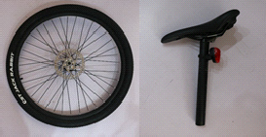

- Montering av forhjul: Ta ut skivebremsen, som vises på bildet. Stikk navet inn i forgaffel, sammen med den frem retningen på eikene. Stikk navet inn i midten av enden av forgaffel, sammen med den fremre retningen på eiker. Fest hurtigutløsningsspaken fra høyre side, juster forhjulet til midten av forgaffelen, og stram mutteren . Lås hurtigutløsningshåndtaket fra 90 grader oppover.
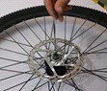
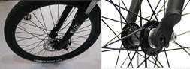
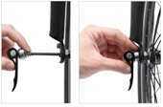
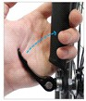

- Montering av styre med stamme : Bruk den indre sekskanten med no.4-skiftenøkkel til å fjerne den lille firepunktsskruen og aluminiumsdekselet på stativrøret, juster vinkelen på styret, fest den lille firepunktsskruen og aluminiumsdekselet med 4MM unnbrakonøkkel.

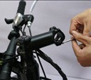
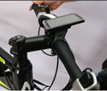
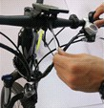

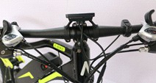

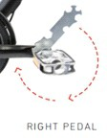
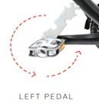
- Installasjon av Pedal: Etter demontering av pedalen, vil du se at det er venstre og høyre skilt på pedalen. Venstre side er merket L, høyre side er merket R. Roter og lås venstre pedal mot klokken, og høyre pedal med urviseren strammes i henhold til standard. Ikke stram for mye, det kan føre til vraking av de indre trådene.

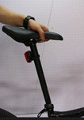
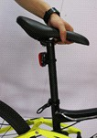
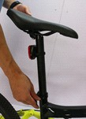
- Montering av sete/sete: Setet og seterøret kombineres som det ferdige produktet, du trenger bare å åpne hurtigutløsningsspaken på mellomrøret. Sett salrøret inn i midtrøret, juster høyden, ikke senk setet enn den sikre linjen, juster etter behov. Lås hurtigutløsningen for å feste setet til du ikke kan vri setet med begge hendene.

- Montering av batteri: Etter at batteripakken er åpnet, er retningen på nøkkelhullet oppover. Batteridekselet er festet på underrøret. Det er en kortposisjon som beveger seg opp og ned mellom batteridekselet og basen. Når du har funnet kortposisjonen, stikker du batteriet på sokkelen og klemmer i nedoverretningen. Lås nøkkelen i retning av "LOCK" og fest batteridekselet.
Koble fra nøkkelen og behold den. Indikasjon på batteripakken: "O" er AV-tilstand, og "-" er PÅ-tilstanden.
- Ta ut batteriet: Bruk nøkkelen til å sette inn nøkkelhullet og drei det til OPEN for å låse den opp. Bruk batteridekselet til å trekke batteriet opp og fremover for å ta ut batteriet. Hold deretter batteridekselet med begge hender og trekk batteriet oppover for å fjerne batteriet.
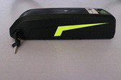
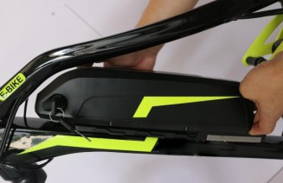
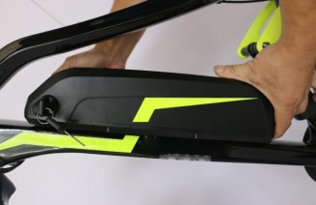

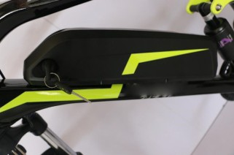

MAINTENANCE
Vi anbefaler deg å besøke forhandleren etter en måned med kjøp. Det anbefales å utføre det første periodiske vedlikeholdet etter 1 måneds første gangs bruk og et annet vedlikehold etter 2 måneders bruk og en gang i 2 måneder etter. Regelmessige inspeksjoner kan unngå unødvendige skader og reparasjonskostnader etterpå. Hold e-sykkelen i ryddig stand og unngå å bosette støv, smøring de nødvendige delene er svært viktig og sørg for at du aldri går glipp av periodisk vedlikehold med forhandleren. Dette vil forbedre brukervennligheten. Her er noen tips for din referanse.
•Kontroller om hengerfesteskruene er løse eller de falt av. Kontroller om festeskruene på batteridekselets base er løse.
•Kontroller om batteriet er ladet i henhold til riktig prosedyre i håndboken og oppbevares på et sted innenfor tillatt temperatur.
•Ikke la smusset komme inn i gapet mellom sensor og bunnbrakett (Midt på pedalarmene). Rengjør den regelmessig.

PERIODISK VEDLIKEHOLD
•Kontroller ledningene for løshet og slitasje. Bruk oppvaskklut og varmt vann til å rengjøre flekker på måler, pedalsensorer, batteribokser og ledninger.•Ikke bruk høytrykksvannkanoner til å rengjøre deler der det utsettes tilkoblinger. Rengjør dem med en vanlig børste og tørk deretter sykkelen med en myk klut.•Rengjør røroverflaten med våt oppvaskklut eller bruk avfettingsmiddel i tilfelle det er behov for dyprengjøring.•Hvis det finnes smuss rundt sensoren, bør den rengjøres i tide for å unngå sand- og støvinfiltrasjon og slitasje på sensorlageret. Dette fører til funksjonsfeil i koordinering i motorkontrollenheten og andre komponenter.

Advarsel
•Les denne håndboken nøye og følg instruksjonene.
•Etter bruk av den elektriske sykkelen må du slå av strømtilførselen til måleren og slå av hovedstrømbryteren på batteriet for å hindre at barnet slår på måleren/mangler kranken og roterer den elektroniske gassen. På dette tidspunktet vil e-sykkelen bevege seg fremover plutselig og forårsake en ulykke.
•Hvis du vil lade batteriet, må du bruke laderen som følger med e-sykkelen under kjøpet.
•Ikke bruk en høytrykksvannpistol til å rengjøre sykkelen. Høytrykksvannkanoner kan skade sykkeldelene. Slike skader dekkes ikke av garantien.
•Feil bruk kan være farlig for deg og andre. I tillegg dekkes ikke skader som skyldes feil bruk av garantien.
•Når du bruker et annet batteri, kan du bare bruke det originale batteriet som leveres av Electro Motorad.
•Ikke gjør at laderen, batteriet og elektroniske komponenter kommer i kontakt med vann eller andre væsker.

PRODUSENT SELSKAP
RKS Otomotiv Insaat Sanayi Ve Ticaret A.S.
4. Organize Sanayi Bolgesi 83422 Nolu Cad. Sehitkamil / Gaziantep / Turkey www.mj.com.tr

www.rksmotor.eu

